The British Journal of Psychiatry (2022)
220, 58–63. doi: 10.1192/bjp.2021.159

Une étude en double aveugle contrôlée avec placebo sur le brexpiprazole pour le traitement du trouble de la personnalité borderline

INTRODUCTION
Le trouble de la personnalité limite (TPL) est un trouble psychiatrique grave et difficile à traiter qui cause une détresse émotionnelle et un fardeau économique importants, tant sur le plan social que sur les systèmes de santé. Une variété de psychothérapies, telles que la thérapie comportementale dialectique, le traitement basé sur la mentalisation et la formation des systèmes pour la prévisibilité émotionnelle et la résolution de problèmes, ont montré des avantages dans la réduction de nombreux symptômes de base du trouble borderline. Bien que la recherche sur l'utilisation des médicaments soit en cours, aucun médicament n'a encore été approuvé pour le traitement du trouble borderline. Le TPL se caractérise par un schéma généralisé d'instabilité affective, de difficultés de contrôle des impulsions et d'explosions agressives. Bien que mal compris, les dysfonctionnements des systèmes sérotoninergique et dopaminergique ont été impliqués et considérés comme des facteurs contributifs possibles pour ces symptômes fondamentaux. Le brexpiprazole est un nouveau modulateur de l'activité sérotonine-dopamine. Une méta-analyse récente d'études en double aveugle contrôlées par placebo a conclu que le brexpiprazole entraînait une amélioration significative à la fois de la schizophrénie et du trouble dépressif majeur, et était bien toléré. On pourrait s'attendre à ce que le brexpiprazole soit assez bien toléré chez les personnes atteintes de TPL. Ainsi, le brexpiprazole peut avoir des propriétés distinctives qui en font une option prometteuse à explorer dans un essai clinique rigoureux pour les personnes atteintes de TPL.
OBJECTIFS
Examiner l'efficacité et l'innocuité du brexpiprazole par rapport au placebo pour réduire les principaux symptômes du trouble borderline.
METHODE (Clinicaltrials.gov, N° NCT03418675)
Quatre-vingt adultes présentant un trouble de la personnalité borderline ont été recrutés pour une étude randomisée, en double aveugle et contrôlée par placebo.
Critère d’inclusion :
- Hommes et femmes âgés de 18 à 65 ans ;
- Diagnostic du trouble borderline par les critères DSM 5
- Score sur l'échelle de Zanarini d'au moins 9 au départ
- Capacité à comprendre et à signer le formulaire de consentement.
Critère d’exclusion :
- Maladie médicale instable basée sur les antécédents ou anomalies cliniquement significatives lors de l'examen physique de base
- Sujets atteints de schizophrénie ou de trouble bipolaire I
- Sujets présentant un trouble lié à l'utilisation d'une substance active
- Grossesse ou allaitement en cours, ou contraception inadéquate chez les femmes en âge de procréer
- Sujets considérés comme présentant un risque suicidaire immédiat sur la base de l'échelle d'évaluation de la gravité du suicide Columbia (C-SSRS) (www.cssrs.columbia.edu/docs)
- Consommation de substances illégales basée sur le dépistage toxicologique de l'urine
- Initiation d'interventions psychologiques dans les 3 mois suivant le dépistage
- Utilisation de tout autre médicament psychotrope
- Traitement antérieur par le Brexpiprazole
- Déficience cognitive qui interfère avec la capacité de comprendre et d'auto-administrer des médicaments ou de fournir un consentement éclairé écrit
Les participants ont reçu un traitement de 12 semaines avec du brexpiprazole (1 mg/jour pendant 1 semaine, puis augmentant à 2 mg/jour) ou un placebo dans une conception parallèle. Le principal critère d'évaluation de l'efficacité était l'échelle d'évaluation de Zanarini pour le trouble de la personnalité limite (ZAN-BPD) évaluée par le clinicien. Des mesures d'efficacité secondaires comprenaient la version évaluée par le patient de l'échelle d'incapacité de Sheehan, l'échelle de Hamilton de la dépression et l'échelle d'Hamilton pour l'anxiété. Les effets du traitement actif versus placebo ont été caractérisés avec des modèles de mesures répétées linéaires.
RESULTATS
Au total, 80 participants ont été recrutés et randomisés pour recevoir du brexpiprazole ou un placebo. Sur 40 participants ont été assignés au placebo, mais seulement 37 ont terminé toutes les mesures de base. Sur les 40 assignés au brexpiprazole, tous les 40 ont rempli l'échelle ZAN-BPD, mais seulement 37 ont terminé le reste des mesures de base. Les scores de base du trouble borderline reflétaient une gravité modérée (15,0 ± 4,5 pour le groupe placebo et 14,9 ± 4,4 pour le groupe brexpiprazole ).
Sur les 80 participants randomisés, 69 (86,3 %) sont revenus pour au moins une visite après le départ. Parmi ceux assignés au brexpiprazole, 12 (sur 40 ; 30 %) recevaient au moins un médicament psychiatrique concomitant (huit étaient sous antidépresseurs, cinq étaient sous antiépileptiques et trois étaient sous stimulants), tandis que parmi ceux assignés au placebo, 14 (sur 40 ; 35 %) recevaient au moins un médicament psychotrope concomitant (dix étaient sous antidépresseurs, sept étaient sous antiépileptiques et trois étaient sous stimulants). Parmi les adultes assignés au brexpiprazole, 25 (62,5 %) avaient au moins un trouble psychiatrique comorbide actuel (19 avaient un trouble anxieux, 15 avaient un trouble de l'humeur, quatre avaient un trouble d'hyperactivité avec déficit de l'attention et quatre avaient un trouble de l'alimentation).
Parmi les personnes assignées au placebo, 26 (65,0 %) avaient au moins un trouble psychiatrique comorbide actuel (19 avaient un trouble anxieux, 13 avaient un trouble de l'humeur, une avait un trouble d'hyperactivité avec déficit de l'attention et trois avaient un trouble de l'alimentation).
Au total, 30 participants sur 40 (75 %) affectés au traitement par le brexpiprazole et 25 participants sur 40 (62,5 %) affectés au traitement par placebo ont terminé l'essai de 12 semaines. Sur les 25 participants qui n'ont pas terminé l'étude, les participants se sont généralement retirés en raison d'un manque d'efficacité perçu ou d'une incapacité à respecter le calendrier de l'étude. La principale variable de résultat était les scores totaux ZAN-BPD. La figure ci dessous montre les moyennes à chaque visite par groupe. Le groupe de traitement est passé d'un score moyen de 14,9 à l'entrée dans l'étude à 3,1 à la fin des 12 semaines, contre un changement de 14,9 à 8,4 pour le groupe placebo à la fin des 12 semaines.
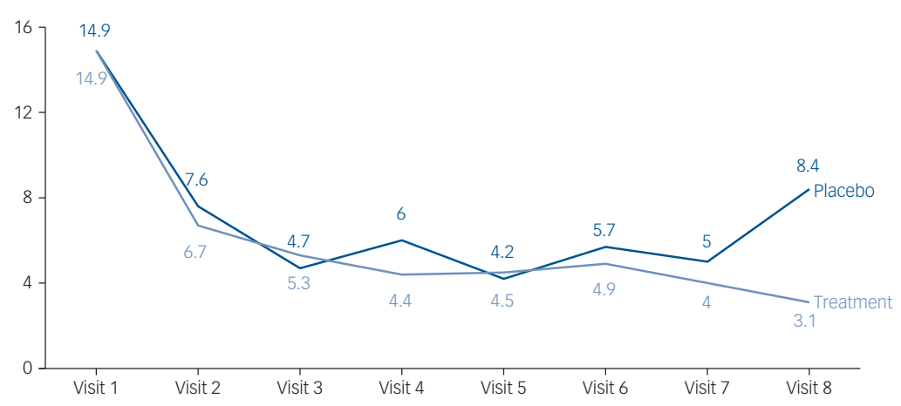
Modèle de régression pour le score total ZAN-BPD
Il y avait 69 participants inclus dans cette analyse (avec une visite de référence et au moins une visite de suivi avec des scores totaux ZAN-BPD). Le modèle avec les visites 1 à 8 comprenait 494 points de données au total. Le modèle statistique a indiqué un effet significatif du groupe (F = 4,00, P = 0,0497) et du nombre de visites (F = 39,74, P < 0,0001), ainsi que des effets principaux significatifs du nombre de visites et de l'interaction du groupe de traitement (F = 3,13, P = 0,0031). Dans le modèle, le terme d'interaction traitement × temps est statistiquement significatif et est déterminé par le saut des scores à la visite 8 dans le groupe placebo. Le groupe de traitement et le groupe placebo ont des scores similaires avec des intervalles de confiance à 95% similaires, sauf pour la visite 8 dans le groupe placebo. Cet intervalle de confiance sans chevauchement avec l'intervalle de confiance du groupe de traitement de la visite 8 détermine la signification de ce terme dans le modèle.
En termes de mesures secondaires, il n'y avait pas de différences significatives au cours du traitement, en termes de scores d'anxiété ou de dépression.
Les données sur les événements indésirables de l'essai ont montré que le brexpiprazole était généralement bien toléré, avec des effets secondaires minimes d'intensité légère. Sur les 37 participants assignés au placebo, 19 (51,4 %) ont signalé au moins un effet secondaire, le plus courant étant la nausée (six participants), la fatigue (quatre participants), l'agitation (trois participants), les maux de tête (deux participants), hallucinations (deux participants), troubles du sommeil (deux participants), tremblements (un participant), transpiration (un participant) et augmentation de l'appétit (un participant). Sur les 40 participants assignés au brexpiprazole, 11 (27,5 %) ont signalé au moins un effet secondaire, le plus courant étant l'agitation (trois participants), la bouche sèche (trois participants), les nausées (deux participants), la fatigue (deux participants) , mal de tête (un participant) et augmentation de l'appétit (un participant). Les groupes différaient par le nombre de personnes subissant des événements indésirables, en raison d'une probabilité significativement plus faible d'événements indésirables survenant avec le traitement actif par rapport au placebo (χ2 = 4,5979, P = 0,0320).
DISCUSSION
Cette étude a montré que le brexpiprazole peut avoir un certain effet sur les symptômes du trouble borderline ; en fait, le critère d'évaluation principal a été atteint et il y a eu un résultat significatif. La signification clinique globale de ces résultats est toutefois sujette à interprétation, étant donné que la signification de ces résultats était principalement due à la différenciation par rapport au placebo, en particulier à 12 semaines. Ainsi, ces données rendent difficile d'imaginer qu'un mécanisme médicamenteux ait donné lieu aux différences de scores ZAN-BPD lors de la visite finale. Ces résultats doivent être interprétés avec une certaine prudence. Bien que le critère de jugement principal se soit séparé du placebo lors de la dernière visite, il ne l'avait pas été pendant les 10 premières semaines de traitement. Cela peut être dû à une réponse placebo robuste dans le trouble borderline, comme en témoignent des essais pharmacologiques antérieurs. Cette séparation tardive du placebo suggère que seuls des essais plus longs peuvent fournir des preuves claires d'un effet médicamenteux important, bien que cela ne soit pas clair pharmacologiquement pourquoi les avantages ne se seraient pas accumulés progressivement au fil du temps plutôt que d'être évidents principalement à un moment donné. Une autre possibilité est que, comme l'essai touchait à sa fin, les médicaments aient eu un effet sur la sensibilité au rejet par rapport au placebo ; ainsi, les scores ZAN-BPD avaient tendance à augmenter dans le groupe placebo, mais moins dans le groupe de traitement actif. De plus, étant donné que les participants ont été informés lors de la visite 8 que leur médication serait réduite pour la dernière semaine, il n'est pas clair si certains peuvent avoir une réponse au traitement exagérée (bien que la raison dans un bras et pas dans l'autre reste incertaine). Des études plus longues pourraient mieux délimiter ces résultats et confirmer une réponse pharmacologique.
La réponse au placebo dans cette étude a été rapide et assez soutenue pendant plusieurs semaines. Ce type de réponse placebo robuste est cohérent avec les études pharmacologiques précédentes sur le trouble borderline. Ce type de réponse placebo peut réduire la puissance statistique et interférer avec l'interprétation des résultats. Les visites bimensuelles ont-elles fourni une sorte de soutien psychologique non spécifique à ceux assignés au placebo ? Une solution potentielle consiste à mener des essais plus longs avec des visites moins fréquentes. Il n'est pas clair si les participants participeraient à ces types d'essais. Une introduction au placebo peut également être nécessaire pour réduire une partie de ce bruit et permettre un meilleur examen de l'effet du médicament.
Plusieurs limites sont associées à cette étude. Premièrement, certaines données manquaient, en grande partie à cause du passage à une plateforme en ligne compte tenu des restrictions imposées par le COVID-19. Deuxièmement, la taille relativement petite de l'échantillon en raison de l'abandon au cours des premières semaines de l'étude peut remettre en question la question de savoir si certaines des mesures secondaires auraient pu être significatives si elles avaient été correctement alimentées. De plus, notre pourcentage de participants qui se sont identifiés comme non féminins était légèrement plus élevé (37 %) que ceux des autres études (environ 25 %), et si certains médicaments affectent les personnes atteintes de TPL différemment selon le sexe reste inconnu. Enfin, bien que bien toléré, l'effet secondaire activateur du brexpiprazole peut avoir potentiellement mis en danger les aveugles, bien que cela semble peu probable étant donné que les participants étaient plus susceptibles de signaler des effets secondaires avec un placebo.
CONCLUSION
Le brexpiprazole semble avoir un effet possible sur les symptômes du trouble de la personnalité limite, mais d'autres études sont nécessaires en raison des effets significatifs évidents, en particulier au moment final. Ces résultats doivent également être considérés avec prudence, compte tenu de la petite taille de l'échantillon, du taux d'abandon élevé et de la réponse placebo robuste

Dr LAARAJ HICHAM
Service de psychiatrie
CHU Agadir
Février 2022

